

ט' בניסן תש"ף 3.4.20

1788

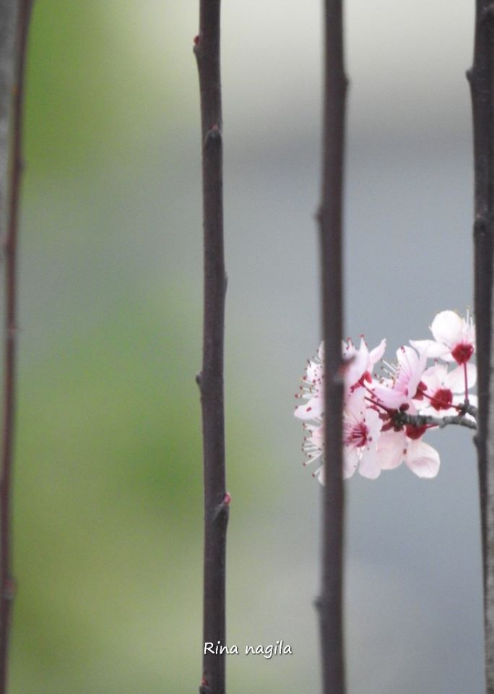

**אביב בפתח**



משולחן המערכת

כבר כבר פסח..

אנחנו נמצאים בשבת הראשונה של חודש אפריל, רגע לפני חג הפסח ובתוך אירוע הקורונה.

הגיליון הבא של המידף יצא בערב פסח 8.4.20 חומר למידף זה יש לשלוח עד

יום שלישי בבוקר בשעה 10:00

גיליון המידף הבא אחריו יצא ב 14.4.20 . ואליו ניתן יהיה לשלוח חומר עד יום שני בבוקר בשעה 10:00

מאחלות לכם סופשבוע משפחתי, חמים וטוב.

נשמח לקבל מכם חומרים מעניינים להעשרת המידף מתכונים, הגיגים וטיפים לסדר מוצלח...



שלכם

צוות המידף



**ממכתבת המזכירה בימי קורונה העליזים...**

ימי הקורונה ממשיכים להתנהל לאיטם עם הנחיות, המלצות, חוקים וכללים, שמונחתים מידי כמה שעות במטרה למנוע את התפשטות הווירוס ברחבי הארץ. ולצד זה להמשיך לנהל שיגרת חיים שפויה ומתפקדת.

צוות מטה קורונה, ניפגש מידי יומיים ומעלה את כל הנושאים והנקודות שיש לטפל בהם, לדברר ולעדכן את כל הציבור, כדי לייצר שיגרת חיים מתפקדת וטובה בהווה וגם בחשיבה על העתיד והיום שאחרי הקורונה.

שני אתגרים העומדים בפתחנו בשבוע הקרוב הם:

1. **קליטת עובדים למטע** שמגיעים לגור באזור הצימרים- מכלול בריאות יחד עם מכלול העסק דנו וקבעו נהלים ומדיניות מאוד ברורה בתהליך קליטת העובדים ושהייתם באורטל בתקופה זו.
2. **חג פסח וערב פסח-**

בחג הזה, שבו אנו נדרשים לחגוג ביחידות כל אחד בתא משפחתו בלי המשפחה המורחבת ובלי הקהילה, יחידים שלא יכולים לנסוע למשפחותיהם או לארח בביתם, מביא איתו מחשבות רבות על הצורך להפיג את הבדידות ולמצוא דרכים לחוג את החג בשמחה וביחד בדרכים שונות ויצירתיות.

מכלול רווחה יחד עם מכלול חינוך וועדת תרבות יושבים ומתכננים כיצד לתת מענה לצרכים אלו ולהצליח לחגוג חג שמח ומהנה בצל הקורונה, תוך שמירה על עצמינו ועל ההנחיות הבריאותיות.

**השומר בשער:**

השבוע התחלנו את מערך השמירה בשער, לאחר שנדרשנו בצו מועצה, שיצא מהמועצה האזורית להציב שומר בשער, ולא להסתמך רק על פתיחה למורשים בלבד.

כל יישובי המועצה דנו במימוש צו זה, הצורך שלו ובמיוחד בעלויות שכל ישוב צריך לשאת בהצבת שומר בתשלום 24 שעות לתקופה ארוכה.

מטה קורונה, בחן את כל ההיבטים וביחד החליט על דרך שגם נותנת מענה לשמירה בשעות שבהן יש יותר תנועה פנימה לאורטל וגם מסתמכת על התנדבות ותורנות של כל תושבי אורטל.

וכך הוחזר הבודקה לשימוש, ושודרג לאוטו סידור הניצב בסמיכות לשער וכל תושבי ותושבות אורטל חזרו לימי השומר !!

במהלך השבוע שחלף, כל האנשים ששובצו נענו בשמחה והתייצבו בשער ומילאו אחר נוהלי תשאול והכנסת אנשים לקיבוץ, לפי דף הנחיות שנמצא בידי השומר ברצינות ובמסירות רבה.

השיבוצים נעשים ע"י מתן ובחשיבה משותפת עם ענבל לפי נוהל שיבוץ תורנויות ובחשיבה על כל ההיבטים הידועים לנו לגבי זמני וימי השיבוצים.

לתורנות זו לקחנו בחשבון את כל מי שנמצא באורטל: חברים/ות, תושבים/ות, בני ובנות משק בני ובנות נוער- בגילאים 17- ועד 60 .

חשוב להזכיר לאור פניות של כמה חברים , שהתורנות-משמרת היא **ל-3 שעות בלבד**, מתפרסת על כל השבוע ולא לתוך שעות הלילה המאוחרות ואם כולם ישובצו אז יוצא לכל אחד ואחת מאיתנו משמרת אחת בחודש!! ובתקווה שלא נצטרך את כולו.

המשמרות הן של 3 שעות וכדי להקל על הקרבה לשער הצבנו רכב סידור שבו יש את כל הטפסים והנהלים הנדרשים וכן אמצעי מיגון של כפפות מסכה וחומר חיטוי.

בבודקה יש כוסות ומצרכים להכנת שתיה חמה.

חשוב להדגיש, שהשמירה נועדה במיוחד כדי למנוע עד כמה שאפשר כניסת אנשים והסתובבות ברחבי הקיבוץ שלא לצורך, ולכן חשוב להקפיד על נוהל התשאול ומילוי ורישום הטופס ועצירת כל מי שנכנס במידה והוא לא חי כאן .

כמו כן חשוב לא פחות תשאול היוצאים מאורטל שחיים כאן ותזכור מילוי שאלון יציאה.

אנו מבקשים מכל שומר/ת להקפיד על נעילת האוטו בתום המשמרת האחרונה, כיבוי אורות ושמירה על תקינותו של האוטו והקפדה על נקיונו (לחטא את ההגה והידיות) במעבר משומר לשומר .

בסוף יום משמרת השומר משאיר את האוטו ליד השער ורק שם את מפתחות הרכב בארון סידור הרכב. השומר שמתחיל את הבוקר למחרת לוקח את המפתח מהארון.

**והכי חשוב להקפיד כל אחד ואחת על כללי הבריאות והזהירות:**

**לשטוף ידיים לעתים קרובות, לשים מסכה וכפפות כאשר ניגשים לרכב ולשמור על מרחק של שני מטר מאדם.**

**ובסוף אפשר להסתכל על כל זה כחלק מחוויות הקורונה שעוד יסופרו (צלמו ותעדו סיפורי שמירה)**

**ועל זמן איכות שאפשר לצאת להתאוורר 100 מטר מהבית ...**

***רוצה להודות ולציין את האנשים המרכזיים שדואגים שנוכל להמשיך ברצף התיפקודי ושיגרת חיינו ונמצאים בחזית (תרתי משמע):***

צוות המטבח-סלבה עודיי, איציק ותמי

צוות הסופר- רעות, עדי ושרון אלון

צוות המשרדים והנהח"ש

צוות צח"י וראשי המכלולים

צוות תרבות

וכמובן לנוער המדהים שלנו בהובלת הדס המדב"ית שמתזזים בחדה"א, סופר, תרבות, חנוך ובעבודה במטע.

תודה גדולה ללאורה ושמרית שלקחו על עצמן את תפירת המסכות הרב פעמיות ובעזרת עוד כמה נשים מתנדבות יקרות תפרו כ- 30 מסכות לכל נותני השירות

במשרדים, חדה"א והסופר .

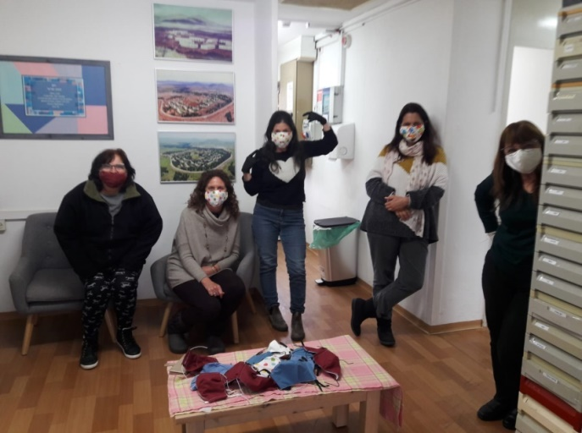

יש עוד אנשים רבים שמתקשרים, מציעים, מתנדבים בכל מיני תחומים , כל אחד ואחת לפי יכולתו, כישוריו ורעיונותיו.

**ככה, ביחד אנחנו נעבור את משבר הקורונה מחוזקים, בריאים ועם מלא סיפורים לשנת ה-50 של אורטל.**

**ולסיום, קטע שמעורר מחשבה בתקופת הקורונה:**

"הלכנו לישון בעולם אחד והתעוררנו באחר

לפתע, לדיסנילנד אין קסם

פאריס כבר לא רומנטית

ניו יורק, עיר עם הפסקה

החומה הסינית כבר לא חזקה כמבצר

והאבן השחורה במכה, ריקה

החיבוקים והנשיקות נהיו פתאום לאויבים

והעובדה שלא לבקר את ההורים והחברים הוא אקט של אהבה

פתאום, אתם מבינים שהכוח, היופי והכסף לא שווים כלום

ואתם לא יכולים להשיג לכם חמצן שעליו אתם נלחמים

העולם ממשיך את חייו והוא מאוד יפה

הוא הכניס לכלוב רק את האנושות

**אני חושב, שהוא שולח לנו מסר:**

"אתם לא כל כך נחוצים. האוויר, האדמה, המים והשמים בלעדיכם מרגישים טוב. ואפילו טוב מאוד.

כאשר תחזרו, תזכרו שאתם האורחים שלי, ולא הבעלים שלי"

שתהיה שבת שלום ובריאות לכל

ענבל קופליק





**משולחנו של מרכז המשק**

כידוע, ההיערכות בנושא גיוס עובדים בימי הקורונה הוא צורך ממשי של ענף החקלאות באורטל.

ולכן, ביום רביעי האחרון, במבצע לוגיסטי מרשים, הגיעו 21 עובדים חדשים לעבודה במטע והכרם.

חלקם בני משק ורובם מתנדבים בוגרי צבא, שהגיעו מיוזמתם לסייע לענף החקלאות של קיבוץ אורטל. העובדים משתכנים בחדרי האירוח של התיירות.

אנו מודעים לנושא הרגיש של הבאת תושבים מחוץ לאורטל, ועושים את כל המאמצים על מנת להפריד בין הקהילה לבינם.

לכן, כל עובד שהגיע עבר תחקיר בריאותי שנכתב ביחד עם שרון איפלח.

בנוסף, דרור גרוסמן התנדב להיות אב הבית והוא דואג לכל צרכיהם הכולל קניות בכלבו, אספקת ארוחות מחדר האוכל ועוד. כמו כן, העובדים קיבלו הנחיות מפורשות על האיסור לצאת מאזור התיירות כל עוד הם לא במטע.

מיד לאחר חג הפסח אנו מתכוונים להביא עובדים נוספים.

אני רוצה להודות לכל האחראים על המבצע:

* גיא אמרוסי – ניהל, פרסם, יזם את המבצע ועונה לטלפונים גם בשעות לא סבירות.
* אופיר בלאו – על ההיערכות הניהולית לקליטה של העובדים.
* שרון איפלח – על הסיוע להגדיר את הנחיות הבריאות.
* דרור גרוסמן – על ההתנדבות להיות אב הבית.
* נטע נירון – על הכנת חדרי האירוח וניסוח חוזה השכירות.
* רונן נחושתן – על הסיוע בלוגיסטיקה.
* סלבה סלפיאן – על ההיערכות מבחינת חד"א והכלבו.
* רגין חבר – על קליטת כל העובדים במערכת.
* רינה נגילה – על הסיוע לגיא בקליטה.
* רן קמינסקי – על הקישור עם השומר החדש.

בנוסף, תודה גדולה מגיעה גם לנוער המדהים שעובד מהימים הראשונים להפסקת הלימודים ועושה עבודה מעולה.

לסיכום, אנו ערוכים ומצפים לקלוט גם את חברי הקיבוץ להתנדבות בענף החקלאות, לפרטים ניתן לפנות למתן אמיר מנהל משאבי אנוש.

בברכה

ירון לוי

מרכז משק קיבוץ אורטל



**ליל הסדר – יציאה מעבדות לחירות**

**מעט הגיגים בנושא/ ליאת**

השנה, בשל הנסיבות, לא נחגוג ביחד את ליל הסדר, לא נרקוד על השלחנות ולא נשמח ביחד...

הדבר היחיד שנשאר לנו במשותף זה המזון... את התוכן – כל משפחה תצוק על פי אופיה ובחירתה.

החלטתי לשתף בהרגשתי כלפי התנהלות בנושא האוכל לקראת ליל הסדר...הודעות בנוסח- "**אני שומר לעצמי זכות להגביל מספר מנות דג למשפחה" –** לא מקובלות!!!!!

יש חשש שהדג לא יספיק??? אז צריך להכין כפול!!!!

יש לתת לחברים שפע של אוכל, טעים, מגוון, מושקע וביד רחבה.

מרק אין- יאללה בסדר, נכין לבד...

שלושה סלטים במקום בר סלטים מפואר- יאללה נסתדר.

קינוח- כל אחד דואג לעצמו...יאללה בסדר.

לפחות ממה שיש- יש לתת בשפע...(שני קניידלך לאדם?? יש אנשים ששנה שלימה מחכים לקניידלך של פסח ולעומת זאת לא יגעו בשעועית ובסלטים...)

אם במקרה יהיו חברים שגם למחרת יאכלו מהאוכל שנשאר מהסדר- לא יקרה אסון. העיקר שלא תהיה לאף חבר או תושב תחושת מחסור...

השנה- יהיה זה ליל הסדר עם ההוצאות הקטנות ביותר מזה שנים, אז אין סיבה שנרגיש מחסור במשהו. אין לנו השנה את זכות הבחירה היכן לחגוג את הסדר- אז לפחות שלא נרגיש שבויים בגלל עובדה זאת.

מעריכה את העבודה שנעשית...אבל מרגישה שמישהו "איבד את זה" ואין שום יד מכוונת.

ועדיין לא מאוחר לתקן.

**אסיפת פנסיה**

בתאריך 31/03/2020 התקיימה אסיפה בנושא פנסיה באמצעות ה zoom.

כך כתב רשם האגודות בנושא קיום אספות בזמן משבר הקורונה:

*"רשם האגודות השיתופיות ער לקושי בעת הזו לקיים אספות כלליות באגודות שיתופיות ובכלל כך במושבים וקיבוצים קל וחומר לאור המתחייב מתקנות שעת חירום המגבילות את הפעילות.*

*אז מה עושים?*

*נמנעים ככל הניתן מכינוס אספות כלליות.*

*אם קיימים מקרים מיוחדים ויוצאי דופן אשר דחיית ההכרעה בהם עלולה לגרום לנזק כלכלי משמעותי לאגודה או לחבריה, למשבר חברתי עמוק, או לקושי של ממש בהמשך ניהולה התקין של האגודה יש לפעול בהתאם להנחיות על כינוס ישיבות."*

נושא הפנסיה חשוב, מורכב, יש בו שאלות רבות ועדיין נראה לי שקיבוץ אורטל היה יכול להמתין עם אישור דוח פנסיה לשנת 2018 עד אחרי משבר הקורונה – חיכינו שנתיים, יכולנו להמתין עוד חודש.

מכיוון שאין לי יותר מדי מה להגיד על דו"ח מלפני שנתיים, ברצוני לציין שתי נקודות עיקריות שיש לטפל בהן ללא דחייה:

1. מדוע בתאריך 31/03/2020 אנו מאשרים דו"ח פנסיה נכון לתאריך 31/12/2018?

היום כל בן אדם יכול להיכנס לאפליקציית wobie ותוך שלושה ימי עסקים יכול לקבל למייל דו"ח פנסיוני מעודכן לתאריך המבוקש, הדו"ח חינם.

אין לי ציפייה שכך יהיה באורטל, נראה לי סביר שצוות פנסיה יציב לעצמו יעד שחברים יקבלו דו"ח באיחור של לא יותר מחודשיים, לדוגמא דו"ח לשנת 2019 היה צריך להגיע לחברים עד חודש פברואר 2020.

2. טיפול מידי בחברים מוגדרים "סרבני פנסיה".

הסבר: בשנת 2017 הקיבוץ החתים חברים (עובדי חוץ) על מסמך ובו החבר מאפשר לקיבוץ לקחת מהעודף האקטוארי שלו ולהעביר לחברים בחוסר אקטוארי. גם אני חתמתי על אותו מסמך, שנתיים וחצי מאז עדיין ישנם שני חברים שמסרבים לחתום.

הדבר חמור מאוד ויש לפעול מול אותם חברים ללא פשרות תוך התייעצות עם היועצים המשפטים של אורטל .

באיזה צעדים הייתי נוקט?

* לפרסם את שמותיהם בציבור.
* לשלול מאותם חברים זכויות ככל שניתן .
* שלילת אפשרות לכהן בכל תפקיד ציבורי.

במהלך האסיפה נזרק לחלל ה- zoom אמירה שאין מה לדאוג לגבי חברים המסרבים לחתום - אם יעזבו את אורטל, הסכום יקוזז מהדמי עזיבה ואם יישארו באורטל ויצאו לפנסיה אז נתחשבן איתם.

אמירה זו בעייתית מאוד ואסור להשלים עם מצב שבו חברים מסרבים לחתום.

מה היה קורה אם חבר עובד חוץ היה מעביר את משכורתו לחשבון בנק פרטי? גם היינו מתחשבנים איתו עם עזיבתו או עם יציאתו לפנסיה?

הנושא היה צריך להיות מטופל ע"י בעלי התפקידים הרלוונטיים, המזכירות והיועצים המשפטיים של אורטל כבר לפני שנתיים.

יש לתת גיבוי מלא לבעלי התפקידים ולמזכירות אורטל בטיפול בנושא ולפעול מול אותם חברים בשיא החומרה כדי שפרשה זו תסתיים בהקדם.

**שבת שלום,**

**בריאות לכולם,**

**אריאל לאובר.**



**תרבות כאן גם בחירום...**

ברצוני להודות לצוות ועדת תרבות שעמלים בימים אלה במציאת רעיונות ומימושם לטובת העלאת המורל בקהילה.

תודה לנועה ברנס על טבלאות השוקולד שהמתיקו לנו את ערב יום שלישי האחרון.

שלכם – ועדת תרבות



**תרבות רבותי תרבות...**

**אז איך מנהלים תרבות בזמן משבר הקורונה....??**

**זוכרים ששאלתי...**

**אז משתדלים לעשות את זה עם הרבה מחשבה, על כל הקהילה ובהתאם להנחיות.**

**ומגייסים אנשים טובים ומוכשרים ע"מ שהכל יזוז, כי באמת מאחורי הקלעים קורים הרבה מאוד דברים.**

**אני אשתף אתכם, כי כל השבוע אני מקבל רעיונות יצירתיים מהמון חברים ותושבים, שרוצים להוסיף עוד משחק קהילתי ועוד משהו קטן ומשמח, וכמובן בוואצ אפ, שעוד רגע מתפוצץ..**

**אני ממש שמח לקבל את כל הרעיונות המקסימים ואל תפסיקו לשלוח אליי.**

**צוות וועדת תרבות עמל מאחורי הקלעים יותר נכון להגיד עמלות כי אין מה לעשות רובן נשים, מוכשרות, יוזמות ומתנדבות להניע את הדבר הזה שנקרא תרבות אורטל.**

**ותודה ענקית לצוות התרבות .**

**לאט לאט והכי חשוב, בטוח כי השנה יש לנו אתגר כלכלי, שאנו חייבים לשלב ידיים וכוחות.**

**וכך אנו עושים ונעשה בעתיד הקרוב כפי שהמצב יכתיב.**

**צוותי החינוך, צוות תרבות באדיקות עם המזכירות וצוות צח"י ועוד אנשים טובים עם המון רצון טוב, שמסייעים באריזות וחלוקה ואפילו בהדפסה או כתיבת ברכה ולמי, שפינק בבירה או משקה מהפאב שלנו למי, שהתנדבו לאפות למיין לסדר ולארגן ולמי שהעניקה משהו מתוק .**

**לכל הנוער והבנים, שחזרו והצוותים, שעובדים שהמערכת הזאת שנקראת אורטל לא תעצור לרגע.**

**וזה הזמן להודות לכולם על כל הרוח והעשייה.**

***ת ו ד ה ת ו ד ה מכל הלב.***

**\*בוחרים לרכוש גולן...**

**כפי שאני נשאל ע"י חברים אנו נעשה הכל בכדי לפרגן לקהילת הגולן ולרכוש מעסקים בגולן.**

**בקרוב עוד מס' הפתעות לקהילה....**

**פסח 2020**

**טוב אז נצא לטיול משפחות ..... סתאאאם**

**בשונה מאז והקמת אורטל נחגוג את חג הפסח כל משפחה בביתה.**

**ואתם מוזמנים לקחת הגדות לביתכם – יש לנו כמות מכובדת במחסן תרבות.**

**אנו נציב ארגז ורשימה שמית על שולחן בכניסה לחדר האוכל מיום שני בבוקר וכל משפחה תוכל לקחת הביתה ולרשום כמה הגדות לקחה ולהחזירם ביום שלמחרת (שימרו והחזירו שנוכל לחגוג יחד בשנה הבאה).**

**\*אחד מי יודע .**

**אנו מנסים לסנכרן בין כל הקהילה ונשדר בזום, שידור ישיר מכל בית באורטל את השיר אחד מי יודע (שעות יפורסמו בסמוך לערב הסדר).**

**מימונה ביתית ...??**

**השנה לא נחגוג מימונה אורטלית , אבל אנו חושבים על רעיון שבו כל בתי האב יוכלו ליהנות ממטעמי המימונה.**

**אירועי תרבות בעתיד הקרוב – אנו כפופים להנחיות משרד הבריאות וצוות צח"י**

**20 אפריל 2020 יום הזיכרון לשואה**

**27.4.20 יום זיכרון לחיילי צה"ל**

**28.4.20 יום העצמאות .**

**לג בעומר .. יום שלישי 12 למאי –**

**חג השבועות יום חמישי 28 למאי 2020 .**

**נעשה הכל ע"מ לחגוג או לקיים את החגים והאירועים דרך מגוון אמצעי תקשורת בהתאם למגבלות.**

**מאחל לכל בית אורטל ולקהילה המדהימה שלנו שכוחנו באחדותנו גם במלחמה נגד הקורונה.**

**ושנזכה כולנו לימים טובים ויפים .**

**תרבות אורטל יוצרים תרבות..**

**סופ"ש מהנה לכולם .**

**ניר ברנס וצוות תרבות**



**מי זה?**

**חידת השבוע**

**מדי שבוע תופיע כאן דמות שפנייה מוסתרים ואתם תנחשו מי היא- הוא. לרשותכם רמזים למטה. את התשובות יש לשלוח לכתובת** [**meidaf@ortal.org.il**](mailto:meidaf@ortal.org.il)

**רמזים:**

שדה חרוש + אפרים או מנשה

פתרון החידה משבוע שעבר:

שלווה ונועם (עדנה) בשילוב צבע תלת מימד המתאים לטקסטיל ויצירה (קפד זנבו) (טולי)

פתרו את החידה –זוכו בכבוד גיא א. ועוד ועוד...



**משפחה בחלון**

קהילה יקרה❤

פרויקט צילום ״משפחה בחלון״

יוצא לדרך...

בהסכמתכם ובתאום מראש, אשמח לצלם כל משפחה מבעד לחלון או דלת, כי כך אנו מתקשרים לאחרונה... מאוסף הצילומים ניצור תערוכה, שתהיה לנו למזכרת מימי הקורונה... את התמונות נמסגר בדרך יצירתית(תקציב אין) למי מכם, שיש רעיון למסגרת ללא עלות, שאריות עץ, קרטון...אשמח לרעיונות ועזרה.

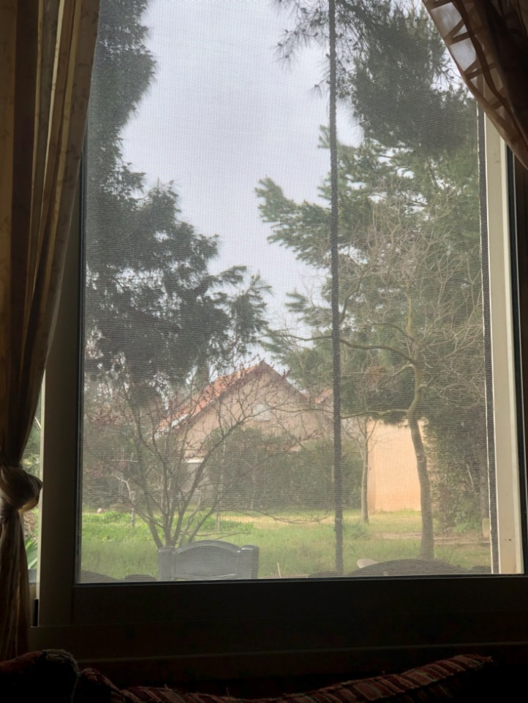שתהיה שבת שלום..

שנהיה בריאים וחזקים❤

מיכל ש.



**יום הזיכרון**

ערב יום הזיכרון לחללי צה"ל ומערכות ישראל תש"ף יחול ביום ב' 27.4.

צוות יום הזיכרון החל לעבוד על הכנת האירוע כבר בינואר.

קבענו נושא – **50 שנה למלחמת ההתשה.**

שלחנו הזמנות למשפחות השכולות.

... ואז פרצה הקורונה.

על פי הערכת המצב בצוות קורונה, לפחות עד אחרי פסח לא תהיה כל הקלה בהנחיות ואולי אף החמרה. בתרחיש האופטימי, לאחר הפסח תחל חזרה הדרגתית לשגרה.

בין פסח לערב יום הזיכרון יש עשרה ימים בלבד, ובלוח הזמנים הזה ובאי הוודאות הזאת, לא נוכל לארגן את הטקס המסורתי שלנו.

לכן, **הטקס במתכונתו הרגילה לא יתקיים השנה.** הודענו על כך למשפחות.

לאחר הפסח נבחן את המצב, ונמצא את הדרך לציין את יום הזיכרון בכפוף להנחיות.

**צוות יום הזיכרון**

**תדהר, דנה, מיכל ר"נ ואורי ה'.**



**מהחינוך החברתי - קהילתי**

אנו נמצאים בתקופה מאתגרת שידענו את התחלתה ואנו מתעדכנים מדי יום כדי לשמוע את ההמשך... "זמן קורונה"

מערכת החינוך של אורטל היא מרכיב משמעותי בקהילה גם בימים אלה, ואנו עושים כמיטב יכולתנו למצוא את הדרכים שבהן תרומת המערכת תהיה מיטבית ותאפשר לה להישאר יציבה גם "ביום שאחרי".

מדריכות הילדים – **בת חן חסן, נועם ראש האי ולילך לוי** המופלאות, פעלו ופועלות לגיבוש מנגנון נכון ומתאים לשמירה על הקשר עם הילדים לאור ההנחיות המתחדשות עלינו מדיי יום. יוצרות חוברות לילדים לפעילות בבית ומשתדלות להפתיע ולחדש עד כמה שניתן במסגרת ההנחיות המתחדשות.

מדריכות יקרות, תודה על המחויבות האישית לשמור על הקשר עם כל ילד, על שאתן ממשיכות להוות דמויות משמעותיות עבורם בעיקר בתקופה זו.

מדריכת הנוער – **הדס בראל** האלופה, לקחה על עצמה את ריכוז עבודות הנוער הנדרשות בזמן חירום זה. ביד רמה היא מנווטת בין הענפים והצרכים השונים לפעילות נוער מלאת עשייה מופלאה ומרגשת.

תודה לך הדס יקרה על הנתינה העצומה שלך. על כך שאת דואגת לראות כל אחד ואחת מבני ובנות הנוער, מוצאת להם את המקום האידיאלי עבורם ועבור קהילת אורטל בזמן שכזה. והכל בחיוך, ביצירתיות וברוח טובה.

**לנוער אורטל,** היקרים שלנו. תודה לכם על ההרתמות המהירה ועל הרוח הנעימה והטובה בה אתם עושים זאת. בכל יום מחדש אתם מצליחים לרגש קהילה שלמה. תודה לכם והמשיכו כך!

כולנו כאן בשביל הילדים שלנו ובשבילכם ההורים, למצוא את הדרך לעבור את התקופה הזו. אני והמדריכות זמינות עבורכם על מנת להעניק מענה לכל פנייה, צורך, בקשה או שאלה.

חופשת פורים עברה במערכת החינוך החברתית קהילתית שלנו עם המון עשייה, בכייף ובצחוק.

ומיד אחריה מצאנו את עצמנו עוסקות בוירוס הקורונה שנכנס לחיינו... אמנם הכל נכנס לפרופורציה אחרת ובכל זאת אשמח לכתוב כמה מילים על הזמן שלפני תקופת הטרלללה... "זמן קורונה" כי גם את המובן מאליו חשוב להזכיר ועוד יותר חשוב להודות.

השנה בחרו חברת הנוער שלנו לקיים פורימון "מתחת למים" ויצרו לנו פורימון נפלא. וחשוב לי להודות לכל מי שלקח חלק באירוע זה:

**לצוות חדר האוכל** על אירוח הפורימון ועל ארוחת פיצות טעימה ומפתיעה.

לתורנים המגניבים – **גיל פוליטי וגל שוורץ.**

לצוות ההגברה – **עופר שוורץ ולירז בן גיגי.**

לכל העוזרות בחיסול **– יעל הייטנר, ענת כראדי, הילה כהן, מיכל נחאיסי, חגית קלישר, אנה הלל סוסה.**

**לשאולי נחאיסי, ניר ברנס** – על העזרה בכל דבר ועניין

**לנדב ואביגיל הגרעינרים,** שמתזזים בין הישובים הנוספים שלהם בנוסף לעשייה באורטל.

**להדס המדבית** תודה על התהליך החינוכי המלווה את הקמת הפורימון ועל הרמת מצב הרוח.

וכמובן והכי חשוב, **לנוער אורטל,** שהרימו והפיקו את הפורימון מבחירת התכנית והנושא המגניב ועד החיסול והניקיון. השותפות בחגים ובאירועי התרבות באורטל הם אמנם אבן דרך בחברת הנוער, וכמו שכתבתי בפעם שעברה אין זה מובן מאליו! 9 בני נוער – **גלי יעקב קלישר, תמר הייטנר, מתן ברנס, לירז בן יוסף, אופק נעמן, הדר מזרחי כראדי, מיקה בצלאל, שחר מזרחי ונטע יעקב קלישר,** שנרתמו והשקיעו את זמנם להפקת אירוע שכזה לילדים הקטנים. עבודה רבה של שבועיים בכדי להעניק שעתיים וחצי של הנאה וצחוק לילדים וגם להורים (וגם לסבים ולסבתות), כל הכבוד לכם! כייף ומרגש, שאתם מעורבים ותורמים לקהילה והכול בכייף ושמחה. המשיכו כך.

ותודה גם לכם, קהילת אורטל שהגעתם, נהניתם שמחתם ושימחתם. תודה רבה.

שבת שלום והמון בריאות לכולם,

קרן פז אגאי.



**מוועדת צעירים**

* **אמיר שושנה** הצטרף אלינו לוועדה. אנחנו שמחים מאוד על התוספת החשובה 😊!
* לא מעט בני משק (חלקם חיים באורטל וחלקם לא, חלקם חיילים) הצטרפו לעבודה בחקלאות, בחדר האוכל, עוזרים במה שיכולים, ונותנים יד למאמץ המשותף.

אנחנו מעריכים מאוד את הנכונות להיות כאן – חלק בלתי נפרד מהעשייה למען הקהילה שלנו.

* **עדי קלמנוביץ'** טסה בטיסת חירום מאוסטרליה ונחתה שבוע שעבר בארץ.

שמחים על חזרתך, ומאחלים שהשבוע שנותר בבידוד יהיה קליל ונחמד, ויאללה, מחכים לך בבית!!

* בשעה טובה **שירלי בצלאל** השתחררה השבוע מצה"ל! ברכות חמות על סיום תקופה חשובה, ובהצלחה בתקופה החדשה שמתחילה ממש עכשיו.
* את **הרמת הכוסית** לצעירים שמשתחררים בתקופת הקורונה נקבע כאשר "הסערה תחלוף"...
* **לאריאל אפלבאום ולשחר אלון** שנמצאים בארה"ב, מאחלים לכם שבת שלום, ומוסרים ד"ש חמה מהבית!

**שבת שלום מועדת צעירים, אורטל זה הבית.**



**המלצת ספר**

ספרים שקראנו ואנו ממליצות עליהם.

**גן המכתבים – אליסון ריצ'מן**

פורטופינו, איטליה, 1943.

אישה צעירה יורדת מספינה בחוף כפרי יפהפה.

למרות שהיא יודעת כיצד להיבלע בהמון, אלודי מפוחדת מדי לחמוק מהקצינים הגרמנים כשבידיה מסמכי זיהוי שזויפו בחוסר כישרון.

היא קופאת במקומה עד שגבר, שמעולם לא פגשה קודם, טוען שהוא מכיר אותה.

מתוך מצוקה למצוא מחסה, אלודי הולכת אחריו לביתו שעל צוקי פורטופינו.

חודשים ספורים קודם לכן, אלודי ברטולוטי היתה צ'לנית מחוננת בוורונה, רחוקה מהאירועים שמתחוללים בעולם.

אבל כאשר משטרו הפשיסטי של מוסוליני פוגע במשפחתה, נמשכת אלודי לתנועת המחתרת על ידי לוקה, מוכר ספרים צעיר ונלהב.

עם התרחבות הכיבוש, היא מגלה שכישרונותיה המוזיקליים הייחודיים ואומץ לבה יכולים להציל חיים.

בפורטופינו, דוקטור אנג'לו הצעיר מעניק מקלט לצעירה התשושה והמפוחדת.

יש לו סודות כואבים משל עצמו, והוא רדוף אשמה וחרטה.

אבל הגעתה של אלודי מסוגלת להפיח בו תקווה ושמחה שאנג'לו האמין שאבדו לו לעד.

גן המכתבים מתאר את התקווה, המתח ופרשיות האהבה של תקופה לא יציבה,

בעלילה אפית ששזורים בה סיפורים על אהבה ראשונה, טרגדיה גדולה ואומץ גדול.







**טיפים באפייה אורטל**

***לפני שניגשים לאפייה, כדאי לדעת :***

**תבניות אפיה :**

רצוי להשתמש בתבניות אפייה איכותיות אטומות, כאלו שלא נוזלות ומלכלכות את התנור.

רצוי שלתבניות יהיה ציפוי המונע הידבקות העוגה לתבנית, כמו ציפוי טפלון.

**מומלץ להצטייד :**

* תבניות אפייה קפיציות מתפרקות בקוטר 24 ס"מ ו-26 ס"מ.
* תבניות זר, עם ארובה באמצע, המיועדת לעוגות בחושות.
* תבניות כיכר (אינגליש קייק) בגדלים שונים.
* תבניות טארט מתפרקות מצופות טפלון, עם דופן מסולסלת או ישרה, לאפיית טארטים.
* תבניות סיליקון עם שקעים, לאפיית מאפינס או מאפים אישיים.

רצוי לרפד את התבניות בנייר אפייה או להשתמש בדף עשוי סיליקון לתבניות התנור הגדולות המיועדות לאפיית עוגיות.

**האפייה**

האפייה תהיה תמיד במרכז בתכנית אפייה רגילה. באפיית טורבו אין חשיבות למיקום התבנית משום שפיזור החום הוא אחיד.

כדאי לזכור שאפייה במצב טורבו מייבשת את המאפה, והיא טובה לאפיית עוגיות, שטרודל, מרנג, בורקסים ועוד.

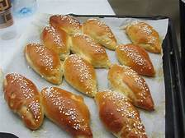 

באהבה

צוות המידף



**קבלת שבת**

**ש ב ת ה ג ד ו ל - פ ר ש ת "צ ו"**

**השבת שלפני פסח נקראת "שבת הגדול". שבת זו מוקדשת להכנות לפסח וכניסה לאווירת החג.**

בשנים האחרונות נהגנו לקבל את שבת הגדול בטבע האביבי שלנו, באפיית מצות על הסאג' ב"מתחם לג בעומר".

בשל האיסור על התכנסויות, לא נוכל לעשות כן השנה. אנו עורכים בימים אלה קבלות שבת וירטואליות בקבוצת הפייסבוק "קהילת קיבוץ אורטל".

הערב ב-18:30 תשודר קבלת השבת בהובלת **צוות קבלת שבת.**

תודה למשפ' **בן ארי** שהובילה את קבלת השבת הווירטואלית בשבוע שעבר.

פרשת השבוע היא פרשת "צו", הפרשה השניה בספר "ויקרא". הפרשה עוסקת בדיני קרבנות.

**החידה השבועית לפרשת "צו":**

**יש ביטוי עברי "שַׁמְנָהּ וְסָלְתָהּ". פירושו הוא - החלק המשובח. מה מקור הביטוי בין עשרת הפסוקים הראשונים של פרשה?**

**בפרשה מסופר על לפיד שאינה כבה ביום ובלילה. איך הוא נקרא בפרשה?**

**אתם מוזמנים להשיב על החידות בקבוצת הפייסבוק "קהילת קיבוץ אורטל" עד היום ב-18:30. הפעם אין פרסים. הפרס הוא הלימוד והידע.**

**כותבת (רוב) החידות לספר "ויקרא" – אפרת בדיחי מקשת.**

**פתרון החידות לפרשת "ויקרא":**

**מה יוצא דופן באופן הכיתוב של הפסוק הראשון בפרשה?** האות א' במילה "ויקרא" היא זעירה.

**מה הכינוי התלמודי של ספר "ויקרא"?** תורת הכוהנים.

**נשמח מאוד לראותכם בקבלת השבת!**

**שבת שלום ופסח כשר ושמח!**

**ענת כ"מ, סיסי, ג'וש, שאול ואורי ה'**

**צוות קבלת השבת.**

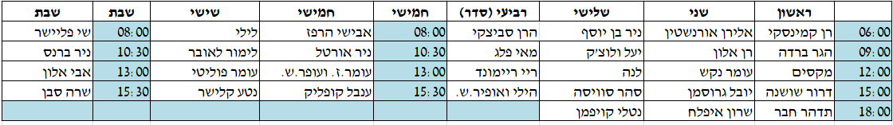

**תורניות שמירה....**



**כמה גשם....**

**פינתנו כמה גשם היא פינת חובבים, המידע מועבר מחברים, אין להשתמש בנתונים בו כמקור מידע.**

**נכון ל- 2.4.20 עד יום חמישי בשעה 9:00 מדד סטיב אפלבאום במטע דלאווה ב' מתחילת עונת הגשמים 970 מ"מ.**

**הממוצע הרב שנתי עומד על 675.1 מ"מ באורטל.**

**תורן אחזקה לסופ"ש**

**3-4/4 מאיר סוויסה**

**יום א' – אבי אלון**

**יום ב' – שי פליישר**

**יום ג' – אמיר שושנה**

**יום ד' – זוהר ולנר**

**יום ה' – מאיר סוויסה**





**הופ הופ טרללה...**

***השבוע חוגגים את יום הולדתם:***

***4/4 יום שבת – אביתר דורי אדוזי ומוריה שלתיאל***

**מזל טוב ויום הולדת שמח לה....**

**שבת שלום**